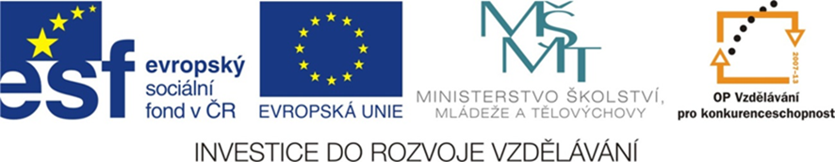

EU_62_A_sada1_05_M_Bankovky a mince_Pol
Název školy | Střední škola, Základní škola a Mateřská škola, Karviná, p. o.
Autor | Ing. Jana Poliačíková
Anotace | Pracovní list opakuje pojmy peníze, bankovky, mince. Navazuje na vyučovací hodinu, kde byly jednotlivé pojmy vysvětleny. Žáci si prohlubují schopnosti hledání informací na internetu.
Vzdělávací oblast | Matematika a její aplikace
Předmět | Matematika/Finanční gramotnost
Tematická oblast/téma | Hospodaření domácnosti/Bankovky a mince
Výsledky vzdělávání | Dokázat vysvětlit, jak a čím platíme
Klíčová slova | Peníze, bankovky, mince, ochranné prvky bankovek
Druh učebního materiálu | pracovní list
Typ vzdělávání | Střední vzdělávání, 1. ročník Praktické školy dvouleté
Ověřeno | Datum: 5. 11. 2012 Třída: I. PRŠ 2
Zdroj | [online]. [03-11-2012]. Dostupné z URL: http://www.cnb.cz/cs/platidla/ochranne_prvky/ochranne_prvky_1000.html

Bankovky a mince
1. Doplň do tabulky významné osobnosti vyobrazené na našich bankovkách. Víš, čím se tyto osobnosti proslavily? Využij internetových stránek České národní banky/www.cnb.cz/
Bankovka | Osobnost
100 Kč
200 Kč
500 Kč
1000 Kč
2000 Kč
5000 Kč

2. Dle internetových stránek České národní banky zjisti všechny ochranné prvky proti padělání na tisícikorunové bankovce.
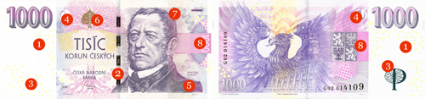

- __________________________________________________________
- __________________________________________________________
- __________________________________________________________
- __________________________________________________________
- __________________________________________________________
- __________________________________________________________
- __________________________________________________________
- __________________________________________________________
3. Na internetových stránkách zjisti, která naše bankovka byla vyhlášena Bankovkou roku 2008.
----------------------------------------------------------------------------------------------------------------
4. Na internetových stránkách zjisti, která naše mince byla magazínem World Coin vyhlášena jako mince roku 1993.
---------------------------------------------------------------------------------------------------------------

Klíč
Bankovky a mince
1.
Bankovka | Osobnost
100 Kč | Karel IV.
200 Kč | Jan Amos Komenský
500 Kč | Božena Němcová
1000 Kč | František Palacký
2000 Kč | Ema Destinová
5000 Kč | Tomáš Garrigue Masaryk

2.

- Vodoznak
- Okénkový proužek s mikrotextem
- Barevná vlákna
- Soutisková značka
- Skrytý obrazec
- Proměnlivá barva
- Iridiscentní pruh
- Mikrotext

3. Tisícikorunová bankovka
4. Padesátikorunová mince

